به نام خدا

پیش گزارش آزمایش پنجم آزمایشگاه

میکروپردازنده و زبان اسمبلی

استاد : قاسمی

سید سعید شفیعی

آبان 1400

بخش اول: رله چیست؟ انواع رله و کاربرد های آن

رله نوعی کلید الکتریکی سریع یا بی درنگ است که با هدایت یک مدار الکتریکی دیگر باز و بسته میشود و می تواند با ولتاژ پایین یک مدار با ولتاژ بالا را کنترل کند. روش کنترل باز و بسته شدن این کلید الکتریکی به صورتهای مختلف مکانیکی، حرارتی، مغناطیسی، الکترو استاتیک و... می باشد. رله ها به گروههای سنجشی، زمانی، چند بعدی، فرکانسی، دنباله ای، جهت یاب، جامد ، قدرت و ... تقسیم میشوند. ( این گروه بندی ها براساس معیار های مختلف، متفاوت است. گروه بالا براساس نحوه عملکرد آنهاست)

از جمله کاربردهای آن می توان به کنترل چندین مدار و جداکردن دو مدار با ولتاژ بالا و پایین و حفاظت از موتورها )این مورد بیشتر در رله های قدرت و حفاظتی مطرح است( و همچنین استفاده بعنوان کنترلر خاص و تقویت کننده جریان هم می تواند داشته باشد.

بخش دوم: پایه های رله و کارکرد آن ها:

رله دارای ۲ پایه‌ی کنترل، یک پایه‌ی مشترک (COM یا Common)، یک پایه‌ی (Normally Open) NO و یک پایه‌ی(Normally Closed) NC است. با اعمال یک اختلاف پتانسیل مشخص به پایه‌های کنترل رله، سیم‌پیچ داخل تبدیل به آهن‌ربا می‌شود.

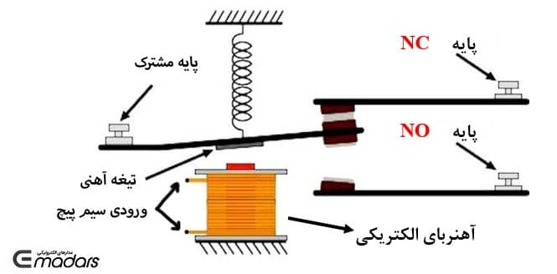زمانی که به پایه های کنترلی ولتاژی اعمال نشده باشد، پایه COM به پایه NC و در زمان اتصال ولتاژ به آنها به پایه NO متصل می شود. درون رله فنری قرار داده شده است که همانطور که در تصویر هم مشخص است، پایه COM را به پایه NC متصل نگه می دارد. در صورت اعمال ولتاژ و برقراری جریان درون رله، سیم پیچ درون آن به آهنربای الکتریکی تبدیل شده و با جذب پایه COM ، آن را به پایه NO متصل می کند و در صورت قطع جریان دوباره به حالت قبل برمی گردد. بدین صورت مدار با اعمال یک اختلاف پتانسیل قابل کنترل است.

بخش سوم: تشخیص پایه های رله

برای تعیین پایه‌های رله اهم‌متر را دو به دو به پایه‌های آن متصل می‌کنیم. ابتدا پایه‌های کنترل رله را مشخص می‌کنیم. به این صورت که ۲ پایه‌ای که مقاومت بینشان بیشتر از صفر و کمتر از بی‌نهایت (در حدود ۳۰۰ تا ۵۰۰ اهم – برابر مقاومت سیم‌پیچ داخلی آن) است پایه‌های کنترل رله هستند. پس از آن در حالتی که ولتاژی به رله اعمال نشده ۲ پایه‌ی دیگری که مقاومت بینشان صفر است NC و COM هستند و پایه‌ی آخر NO است. بار دیگر با اعمال ولتاژ در پایه‌های کنترل، پایه‌ای که مقاومتش با NO صفر است COM است و پایه‌ی NC نیز مشخص می‌شود.

پرسش اول: در مورد چگونگی کارکرد مدار در بخش 2 توضیحات لازم داده شده است.

پرسش دوم:

انواع رله ها براساس تعداد قطب ها و خروجی های آنها به چند دسته SPDT, SPST, DPST, DPDT تقسیم بندی می شوند. رله مورد استفاده در این آزمایش از نوع SPDT است که توضیحات مربوط به آن داده شده است. مدار 3 رله ی دیگر در تصاویر زیر قابل مشاهده است که تفاوت در تعداد ورودی/خروجی و تعداد قطب هاست.

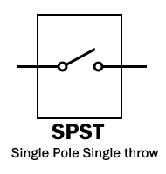

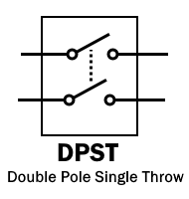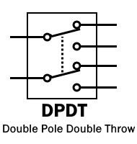

شرح آزمایش:

گام اول :

با رسم مدار مورد نظر در پروتئوس مقاومت پتانسیومتر را در بالاترین حد خود قرار می دهیم و مشاهده می شود که موتور خاموش است. با کاهش گام به گام مقاومت متوجه می شویم که در ولتاژ 8.47 و جریان 30 میلی آمپر موتور شروع به چرخش می کند و رله فعال شده است.

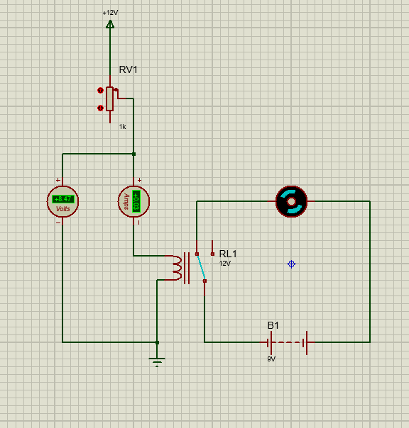

گام دوم: 